Муниципальное образование город Горячий Ключ

Муниципальное бюджетное общеобразовательное учреждение
муниципального образования город Горячий Ключ
«Основная общеобразовательная школа №14
имени Героя Советского Союза
Кучерявого Герасима Евсеевича»

Конкурс экологических проектов «Волонтеры могут все»
Номинация «Волонтеры спешат на помощь»

Проект «Вместе сохраним леса Кубани»
Автор проекта: Попова Анастасия Николаевна,
учащаяся 9 класса МБОУ МО ГК «ООШ№14»
В реализации проекта принимали участие воспитанники старшей группы
Имеретинского школьного лесничества
Руководитель: Задорожко Ирина Алексеевна,
учитель биологии МБОУ МО ГК «ООШ№14»,
руководитель Имеретинского школьного лесничества,
Заслуженный учитель Кубани
Консультант: Ткачев Сергей Анатольевич,
инженер по охране и защите леса Горячеключеывского лесничества

2021г.
Паспорт проекта «Вместе сохраним леса Кубани»
Цель: Организовать эффективную работу по лесовосстановлению в Имеретинском школьном лесничестве и вовлечь проживающих в «Доме-интернате для престарелых и инвалидов» в реализацию экологического проекта.
Задачи:
1. Определить оптимальные сроки, способы сбора желудей дуба. Провести расчет потребности семян для посева их в питомнике.
2. Разработать и реализовать программу мероприятий по посеву семян в питомнике и уходу за сеянцами. Установить глубину заделки желудей дуба черешчатого при посевных работах.
4. Обеспечить посадочным материалом лесовосстановительные работы в лесничестве и для озеленения территории Интерната станицы Черноморской. Вырастить саженцы дуба красного для озеленения населенных пунктов.
5. Произвести посадку лесных культур на территориях, предназначенных для лесовосстановления и деревьев в станице и городе с привлечением проживающих в ДИПИ.
7. Членам Имеретинского школьного лесничества принять совместное участие с проживающими в «Доме- интернате для престарелых и инвалидов» в реализации Всероссийских проектов природоохранной направленности.
Актуальность проекта.
Естественная лесистость нашей планеты составляла первоначально 75%, теперь всего же 30%. Причины исчезновения лесов на Земле две: сведение, характеризующее прямое воздействие человека на лес и природу (вырубки, пожары, войны), и дигрессия – заболевания и усыхание леса, вследствие воздействия природных факторов, а также косвенного влияния человека (загрязнение окружающей среды, рекреационная перегрузка, выпас скота).
В Горячеключевском районе широко распространено как искусственное и естественное, так и комбинированное лесовосстановление. Для искусственного и комбинированного лесовосстановления, а так же озеленения населенных пунктов необходим посадочный материал древесных пород.
В выращивании сеянцев деревьев в питомнике и посадке лесных культур могут участвовать члены школьного лесничества. Вовлечение в природоохранную деятельность престарелых людей и инвалидов чрезвычайно важно, т.к. подобные мероприятия повышают жизненный тонус пожилых людей, укрепляют их физическое и духовное здоровье. В ходе участия в экологических акциях престарелые люди ощущают полезность своего труда и испытывают удовлетворенность насыщенной социально значимой жизни.
География проекта. Место реализации проекта: Школа №14 расположена в станице Имеретинской города Горячий Ключ. Станица Имеретинская находится в 32 км от г. Горячий Ключ и в 78 км от г. Краснодара. На севере граничит с землями станицы Суздальской, на востоке с землями Апшеронского района, на западе с землями ст. Черноморской.
ГБУ «Горячеключевский Дом- интернат для престарелых и инвалидов» находится в станице Черноморской в 30 км от города Горячий Ключ.
Целевая аудитория проекта: Воспитанники Имеретинского школьного лесничества- 65 учащихся 5-9 классов МБОУ ООШ №14 города Горячий Ключ и проживающие в ГБУ «Горячеключевский дом- интернат для престарелых и инвалидов» (ДИПИ).
Сроки реализации проекта: Очно: 2017-2019гг. Дистанционно в условиях пандемии коронавирусной инфекции: 2020-2021гг
Краткое описание механизма реализации проекта:
- Воспитанники Имеретинского школьного лесничества участвуют в сборе лесных семян дуба черешчатого и дуба красного.
- Юные лесники высевают семена в питомнике и ухаживают за сеянцами.
- Выращенный посадочный материал сеянцев дуба используется для посадки лесных культур на территориях, подлежащих лесовосстановлению и для озеленения населенных пунктов.
- В реализации экологического проекта совместно с юными лесниками принимают участие проживающие Дома интерната для престарелых и инвалидов.
- Воспитанники школьного лесничества и проживающие Дома интерната участвуют в озеленении территории учреждения для престарелых.
- В период пандемии, в связи с угрозой распространения короновирусной инфекции члены школьного лесничества поставляют выращенный посадочный материал «Серебряным волонтерам» для участия их в экологических акциях.

Ожидаемые результаты проекта:
1.Вырастить посадочный материал дуба красного для лесовосстановительных работ в лесничестве и озеленения населенных пунктов города Горячий Ключ.
2.Совместное участие школьников и проживающих в Доме интернате в экологических акциях.
3.Обеспечение «Связи поколений» на основе совместной волонтерской природоохранной деятельности.

Привлеченные партнеры проекта
- Администрация МО город Горячий Ключ;
-Горячеключевское лесничество;
- Краевой эколого- биологический Центр;
- ГБУ «Горячеключевской Дом-интернат для престарелых и инвалидов»;
- СМИ.

Тиражируемость проекта
Этапы реализации освещены на страницах газеты «Горячий Ключ», в репортажах телекомпаний «Горячий Ключ» и «Кубань 24», а так же в эфирах радио «Курорт ФМ».
Информация о реализации проекта «Волонтеры спешат на помощь» размещена на страницах сайтов «Министерство природных ресурсов Краснодарского края», «Имеретинского школьного лесничества», «Администрации МО город Горячий Ключ» и т.д.
В рамках проекта мы разработали методички- буклеты «Имеретинского школьное лесничество», «Посади дерево», «Посев семян», «Вырасти дерево из семени» и т.д.
Этапы реализации проекта описаны в методическом пособии, изданном в честь «20-летнего Юбилея Имеретинского школьного лесничества».
Методическое пособие «Школьное лесничество- пространство возможностей дополнительного естественнонаучного образования» (из опыта работы Имеретинского школьного лесничества)/ И.А. Задорожко, С.А. Ткачев, Н.И., Фостовцов.- Горячий Ключ, 2019.- 368 с.

Основная часть. Описание проекта

- Методическое обеспечение реализации проекта
Расчет потребности семян

Для расчета потребности семян древесных видов необходимо располагать протяженностью посевных строк, которую надо засеять и нормой высева семян определенного класса на 1 пог. М посевной строки.
Длина посевных строк на 1 га при схеме посева 25-25-25-75 составляет 26700 пог. М. Норма высева семян дуба черешчатого на 1 пог. М посевной бороздки составляет 125 г.
Отсюда потребность в семенах составит: кол-во погонных м х 125г. (необходимо учитывать 10% страхового фонда).
1.2. Определение глубины заделки семян дуба черешчатого
при весенних и осенних посевах

Материальное обеспечение:
- средние образцы семян дуба черешчатого;
- штангенциркуль и линейка.
- Для каждого среднего образца желудей дуба черешчатого, пользуясь штангенциркулем, измерили толщину 5 семян в 4-кратной повторности, данные занесли в таблицу 1.
- Из цифровых данных 4-х повторностей вычислили средние величины: минимальных, максимальных и средних значений толщины и полученные данные занесли в таблицу 1.
3. Установили глубину заделки для семян минимальной, максимальной и средней толщины, полученные результаты занесли в таблицу 2.
1.3. Расчет выхода стандартных сеянцев

Из справочных материалов определяем выход стандартных сеянцев с 1 га: 26700 пог. М х 17 = 453900 шт.
  - Обследование естественного возобновления леса
Перед посадкой лесных культур на землях, не покрытых лесной растительностью, проводится обследование естественного возобновления леса (приложение 7 Учетная карточка). В учетной карточке заносятся следующие характеристики:
- Квартал, выдел, площадь;
- Характеристика земель, не покрытой лесной растительностью (вырубка, гарь, редина, прогалина);
- Тип леса и растительных условий;
- Класс бонитета (определяется по таблице Орлова);
- Способ рубки и размеры лесосеки;
- Характеристика естественного возобновления (указываются породы, их высота и возраст);
- Оценка возобновления;
- Источники обсеменения (состав, возраст, количество семенников на 1 га);
- Степень захламленности (отсутствует- менее 10м3; слабая -10-20 м3; средняя- 21-51 м3; сильная- более 51 м3 на 1 га);
- Подлесок: состав и размещение;
- Степень задернелости (отсутствует- до 10%; слабая- 11-30%; средняя- 31-50%; сильная- более 50%);
- Название почвы;
- Рельеф;
- Доступность участка;
- Намечаемые мероприятия.
1.5. Обследование почвы на зараженность вредителями
Для оценки почвы на зараженность вредителями производится копка ямок размером 30х30х30 см в количестве 5 штук на 1 га.
Проект лесных культур
При создании проекта лесных культур определяют:
- Категорию лесокультурной площади;
- Рельеф;
- Почву и степень ее влажности;
- Тип леса (тип вырубки) или тип условий местопроизростания;
- Степень зараженности почвы;
- Способы и время обработки почвы;
- Размещение и ширина полос;
- Метод и способ производства культур;
- Расстояние между рядами и в рядах;
- Количество посадочных мест на 1 га;
- Схему смешения пород;
- Главную породу;
- Характеристику посадочного материала;
- Виды и способы ухода за посадочными культурами в течение 5-ти лет, их кратность;
- Противопожарные мероприятия;
- Год перевода культур в лесопокрытую площадь.
1.7. Техническая приемка комбинированного лесовосстановления
После посадки лесных культур комиссией составляется акт приемки комбинированного лесовосстановления, в котором сравниваются показатели по проекту и фактическому их выполнению. В акте указываются причины отклонения от проекта и дается общая оценка качества выполненных работ.

- Этапы и механизмы реализации проекта
  - Сравнительная характеристика дуба черешчатого
и дуба красного
Признаки | Дуб черешчатый | Дуб красный
Морфология:  Основная биоморфа | Листопадное дерево | Листопадное дерево
Высота | До 40-50 м | До 45 м
Листья | Удлиненно-обратнояйцевидные по форме, 1-15 см длины и 3-7 см ширины; черешки короткие- 1см. | Глубоковыемчатые, тонкие, блестящие, до 15-25 см, с 4-5 заостренными лопастями с каждой стороны листа, при распускании красноватые, летом темно- зеленые, осенью- красные.
Цветки | Невзрачные, однополые; растение однодомное; мужские цветки- желтовато-зеленые сережки, женские-пестичные одиночные или по 2-3 на концах стебельков в пазухах листьев. | Цветет одновременно с распусканием листьев.
Желуди | Около 3см в длину и до 2 см в диаметре, на вершине с шипиком и продольными зеленоватыми полосками | Шаровидной формы до 2 см, красно- коричневые, снизу как бы обрубленные
Биология.  Размножение | Семенами и вегетативным способом. | Семенами и вегетативным способом.
Опыление | Анемофил | Анемофил
Распространение плодов | Барохор, орнитохор, зоохор  (кабаны, грызуны, сойки). | Барохор, орнитохор, зоохор  (кабаны, грызуны, сойки).
Экология  Термоморфа | Мезотерм | Микротерм. Морозоустойчив
Гелиоморфа | Гелиосциофит, хорошо растет при боковом затемнении. | Гелиосциофит, хорошо растет при боковом затемнении.
Гидроморфа | Засухоустойчив, мезофит. | Засухоустойчив, мезофит.
Эдафоморфа | Солевынослив, требователен к минеральному и органическому богатству почвы, лучше растет на сырых лесных суглинках, аллювиальных почвах и деградированных черноземах, успешно может расти на каштановых почвах, почвах типа буроземов. | Не очень требователен к плодородию почв, выдерживает даже кислую почву, но не выносит известковых и влажных почв.
Экоценоморфа | Сильвант | Сильвант
Жизненная форма | Мегафанерофит | Мегафанерофит
Фитоценотическая приуроченность. | Важнейшая лесообразующая порода, образует дубравы на равнинах, в нижнем горном поясе, по поймам. | В западной части европейской территории России создаются культуры дуба красного в зоне хвойно-широколиственных лесов, лесостепей, степей.
Ареал | Средние и южные районы Европейской части России, на Кавказе: Предкавказье, Дагестан, Черноморское побережье. Вне России: Западная Европа. | К северу от 35 параллели Северной Америки до Канады. Акклиматизирован на Северном Кавказе.
Полезные свойства. | Используется в судо- и автостроении, в строительстве, в мебельной промышленности. Кора, древесина (особенно у молодых деревьев), листья, плюски- сырье для получения танинов, используемых в кожевенной промышленности и медицине. Листья дуба используются в приготовлении солений. Желуди служат кормом для многих зверей (кабаны, олени, медведи, белки и мелкие грызуны) и птиц (сойки, голуби, фазаны), а так же для домашних животных. | В России используется как декоративная порода для озеленения. Древесина используется в строительстве, мебельном производстве.

Преимущества дуба северного в сравнении с дубом черешчатым
- Благодаря быстрому росту в молодости дуб красный быстрее выходит из под угнетающего влияния поросли.
- Обильное плодоношение, более частая повторяемость семенных лет.
- Устойчивость к мучнистой росе.
- Морозоустойчивость.
  - Сбор желудей дуба
Сбор желудей октябрь-ноябрь (20-30/Х – 01-20/XI). Предварительное обследование насаждения перед массовой заготовкой семян дуба черешчатого проводят аккредитованные сотрудники Горячеключевского лесничества-филиала ГКУ КК «Комитет по лесу». Из собранных семян формируется партия. На нее составляются паспорт и акт внутрихозяйственной проверки качества семян (предварительный анализ). Из партии производится отбор среднего образца и отправляется в ФБУ «Рослесозащита», где семена проверяются на чистоту и доброкачественность (наличие примесей, поврежденность и зараженность семян и т.д.).
Семена дуба черешчатого, собранные юными лесниками имеют II класса качества (удостоверение № 23/239). Хороший посевной материал получается только из созревших, своевременно собранных и правильно обработанных семян. В первую очередь собирают семена с плюсовых деревьев на постоянных лесосеменных участках (ПЛСУ).
  - Работа в школьном питомнике
Посев семян в питомнике
Питомник размером 6 х 12,5 м расположен на территории школьного двора. Площадь питомника 0,0075га.
Растет потребности семян
Длина посевных строк на 1 га при схеме посева 25-25-25-75 составляет 26700 пог. М. На площади 0,0075 га длина составляет
26700 пог. М х 0,0075 га / 1 га = 200 пог. М
В нашем случае семян дуба черешчатого следует засеять 200 пог. М, норма высева семян дуба черешчатого на 1 пог. М посевной бороздки составляет 125 г.
Отсюда потребность в семенах составит:
200 пог. М х 125 = 25000 г = 25,0 кг, с учетом 10% страхового фонда 27,5 кг.
Осенью проводится подготовка почвы к посеву семян: вскапывание и нарезка борозд. В ходе проведенной работы установили глубину заделки семян дуба черешчатого при весенних и осенних посевных работах: весной – от 4,2 до 4,8 см, в среднем – на 4,5 см; осенью – от 5,6 до 6,4 см, в среднем – 6,0 см (приложение).
Схема посева – ленточная 3-х строчная, на 1м высевают 125 г желудей. Семена высеваются вручную на глубину 5,6-6,4 см (рис. 4). Осенние посевы покрывают соломой или перегноем, проводят снегозадержание.
Схема севооборота:
1-е поле – однолетние сеянцы дуба черешчатого (Дч); 2-е поле – сеянцы Дч двухлетние; 3-е поле – сеянцы дуба красного; 4- е поле- черный пар.
Уход за питомником
Уход за посевами: прикатывание почвы, полив и подкормка посевов; мульчирование, рыхление, уничтожение сорняков (прополка вручную 5 раз май- сентябрь) (рис. 5-7), борьба с вредителями и болезнями (обработка сеянцев в течение лета пестицидами от мучнистой росы).
  - Учет посадочного материала
Расчет выхода стандартных сеянцев
1 способ
Из справочных материалов определяем выход стандартных сеянцев с 1 га:
26700 пог. М х 17 = 453900 шт.
На площади питомника 0,0075 га выход сеянцев составит:
453900 пог. М. х 0,0075 га / 1 га = 3404 шт. = 3,4 тыс. шт.
2 способ
Из справочных материалов определяем, что длина посевных строк на 1 га при схеме посева 25-25-25-75 составляет 26700 пог. М.
На площади питомника 0,0075 га длина посевных строк составит:
26700 пог. М х 0,0075 га / 1 га = 200 пог. М
Их справочных данных определяем, что норма выхода стандартных сеянцев дуба черешчатого с 1 пог. М составляет 17 шт.
На 200 пог. М выход сеянцев составит:
200 пог. М х 17 = 3400 шт. = 3,4 тыс. шт.
Осенью производится выкопка 2000 шт. одно- и двухлетних сеянцев дуба черешчатого. Сеянцы сортируются и увязываются по 50 штук в пучки (рис. 10) и прикапываются в траншее для временного хранения до посадки. Для озеленения населенных пунктов подготавливаем 200 штук 2-3-х летних сеянцев дуба красного. Весной выкапываем еще 1500 сеянцев Дч.
  - Посадка лесных культур
Культуры дуба создают на достаточно плодородных почвах. На увлажненных почвах в них вводят поздние, на сухих – ранние формы дуба. Наиболее распространены последующие частичные и сплошные культуры. Предварительные культуры (под пологом спелого насаждения) используется очень редко. При частичных культурах на сплошных вырубках перспективен полосной (ленточный) густой посев. В поросли, разросшейся на вырубке, расчищают коридоры, в которых размещают ряды культур. Густота частичных культур дуба – 4-5 тыс. шт./ га. В течение первых 5-6 лет проводят агротехнические уходы (механические и химические прополки). Обязательны рубки ухода (осветление), т.к. дуб не выносит верхнего затемнения. Сплошные культуры на открытых площадях создают чистыми и смешанными. Размещение их рядовое или групповое.
Посадку чаще проводят весной 1-2-летними сеянцами, реже 3-4-летними (рис. 2). При достаточной влажности почвы сажают ранней осенью (в период листопада).
Посадку под меч Колесова (рис. 2) применяют при создании культур на небольших участках. Её проводят два рабочих мечник и сажальщик. Мечник готовит щель (лунку), а сажальщик проводит посадку, следя за правильным размещением корней растения и глубиной заделки корневой шейки. После этого мечник вклинивает меч на расстоянии 8-10 см от края сделанной щели и движением меча к себе, а потом от себя зажимает (заделывает) первую щель. Меч Колесова обычно применяют при посадке 1 – 2-летних сеянцев дуба.
За 1 год до посадки лесных культур мы обследовали естественное возобновление леса на вырубке в квартале 34В, выдела 23 на площади 0,6 га. Тип леса СвДч, тип лесорастительных условий Д2-4Г. Класс бонитета 3. На данном участке вырубке отмечено недостаточное возобновление деревьев главной породы (Дч – 0,5 тыс.шт./га, Яо – 1,4 тыс. шт./га, ). Источник обсеменения- стены леса. Захламленность отсутствует, степень задернелости – средняя (31 – 51%). По итогам обследования естественного возобновления леса мы наметили мероприятия: на данном участке необходимо провести комбинированное лесовосстановление на площади 0,6 га.
Для предварительного обследования почвы на зараженность вредителями выкопали ямки размером 30х30х30 см в количестве 5 штук на 1 га. Почвенных вредителей не обнаружено (приложение 8).
На комбинированное лесовосстановление в 2018 году разработан проект осенью 2017 года. Обоснование проекта: недостаточное количество благонадежного подроста главных пород. Мы определили метод, способ и месяц создания лесных культур- посадка сеянцев вручную под меч Колесова. Количество посадочных мест на 1 га- 1 тыс.шт. Размещение посадочных мест на 1 га: 10,0м- 1,0м. Схема размещения пород Д-Д-Д. Потребность в посадочном материале- 600 шт. на 0,6 га. Характеристика посадочного материала: однолетние стандартные сеянцы дуба из школьного питомника (удостоверение о качестве семян №23/239).
На площади 0,6 га в квартале 34В в октябре 2018 года участники Имеретинского школьного лесничества произвели посадку лесных культур дуба черешчатого под меч Колесова. Посадку под меч Колесова (рис. 2) применяют при создании культур на небольших нераскорчеванных участках. Её проводят два рабочих мечник и сажальщик. Мечник готовит щели, а сажальщик проводит посадку, следя за правильным размещением корней растения и глубиной заделки корневой шейки. После этого мечник вклинивает меч на расстоянии 8-10 см от края сделанной щели и движением меча к себе, а потом от себя зажимает (заделывает) первую щель. Затем сажальщик проверяет качество заделки корневой системы сеянца и утаптывает почву вокруг него.
Крупномерный посадочный материал 3-х летние сеянцы дуба красного мы используем для озеленения населенных пунктов (рис. 3). Этот материал совместно с проживающими в Доме интернате станицы Черноморской ежегодно высаживаем на территории учреждения и в его окрестностях.
  - Основные проблемы и риски в ходе лесовосстановительных работ
№ п/п | Проблемы и риски | Пути решения
1 | Основные вредители дуба: стволовые – дубовый заболонник, дубовые пестрые усачи; листовые – непарный шелкопряд, дубовая зеленая листовертка. | Биологические способы защиты- привлечение насекомоядных птиц (развешивание кормушек и искусственных гнездовий для птиц)
2 | Желуди поражаются желудевой плодожоркой и желудевым долгоносиком, а так же грибами из рода Sclertinia, Phomopsis и др. | Химическая защита с помощью инсектицидов
3 | Почки могут поражаться галлицами | Сгребание и уничтожение осенью опавшей листвы
4 | Осенние посевы часто повреждаются мышами, сойками | Привлечение хищных птиц
5 | Листья сеянцев поражаются мучнистой росой | Обработка летом пестицидами, 1% раствором медного купороса. Биологический способ борьбы: двадцатидвухточечные божьи коровки питаются грибком
6 | Чрезмерно жаркое и засушливое лето | Посев по периметру питомника семян кукурузы
7 | С периодичностью 2-3 года нет урожая желудей | Поставка семян из других школьных лесничеств районов края
8 | Распространение злостных сорняков вьюнка, пырея | Своевременный 5-ти кратный уход за питомником. Удаление сорняков вместе с корней системой.

  - Эффективные приемы работы в питомнике с
учетом местных условий
Не смотря на малую площадь питомника, благодаря близкому расположению к школе и эффективному своевременному уходу за посевами, участники школьного лесничества выращивают в течение года до 5000 сеянцев дуба. Сеянцы выращиваются без пересадки. Содержится питомник в чистоте, сорняки полностью отсутствуют. В питомнике ведется севооборот. Есть разделение на поля с сеянцами Дч и Дк и поля с черным и седеральным паром. После выкопки сенцев на ¼ питомника в весеннее- летний период высеваются бобовые культуры фасоль и горох. Выращивание бобовых растений способствует обогащению почвы азотом, необходимым для роста лесных культур. С целью привлечения насекомоядных птиц вблизи питомника установлено 2 скворечника и 3 кормушки для птиц.
  - Участие в реализации Всероссийских природоохранных проектов
Название проекта | Сроки реализации | Организаторы | Результаты | Награждение участников
«Больше кислорода» | 2017г. | МОО «ЭКА» | В питомнике выращено 1000 сеянцев сосны обыкновенной
«Вместе сохраним леса от пожаров» | 2017-2018гг | Координаторы проекта: ФГБОУ ДОД «Федеральный детский эколого- биологический центр» и «Авиалесоохрана» | Школьники приняли участие в акциях «Сельхозпалы под контроль», «Живи, лес!», в противопожарных учениях. Учащиеся посетили пожарную станцию и выступили на радио и ТВ с пропагандой охраны леса от пожаров. | Рабочая группа членов Имеретинского ШЛ заняла II место среди 147 учреждений РФ.  Информация размещена в «Контакте», группа «Вместе сохраним леса от пожаров»
«Хранители воды» | 2018г | Министерство природных ресурсов России, общественная организация ЭКА | Учащиеся очистили родники в окрестностях станицы и берега рек Псекупс и Марта
«Зеленые школы России» | 2017-2021гг | МОО «ЭКА»  Краевой эколого- биологический центр | Ежегодно воспитанники ИШЛ принимают участие в экологических десантах
Сетевой образовательный проект «Школьные лесничества – лесам будущего» | 2018-2019гг | ФГБОУ ДОД «Федеральный эколого- биологический центр» | Произведены посадки лесных культур на площади 2 га | За активное участие в проекте коллектив школьного лесничества награжден дипломом ФДЭБЦ
Акция «Путешествие желудя» | 2019г | ФГБОУ ДОД «Федеральный эколого- биологический центр» | Произведен сбор 300 кг семян дуба черешчатого
Специальный эколого- патриотический проект «Лес Победы» | 2017г. | ОЭОД «Зеленая Россия» | Создание экоролика школьного лесничества | Сертификат участника проекта в номинации «Экорепортер»
«Посадка леса» | 2019 | Феделальное агентство лесного хозяйства | Посадка 1000сеянцев дуба черешчатого | Участники ИШЛ получили благодарственные письма
«Сирень- 45го» | 2017-2021гг | Министерство образования и науки КК | Посадка кустов сирени в честь Великой Победы»
«Волонтеры могут все» | 2020-2021гг | ГБУ ДО КК ЭБЦ | Участие в реализации проекта «Волонтеры спешат на помощь»

3. Выводы и результаты по реализации проекта
1. Сравнение экологии и биологии дуба черешчатого и красного позволило сделать вывод о необходимости использования сеянцев этих пород деревьев в лесовосстановительных работах на территории лесного фонда Горячеключевского лесничества. Сеянцы дуба красного целесообразно использовать для озеленения населенных пунктов, т.к. порода имеет хорошие декоративные качества и высокий прирост. На территориях, предназначенных для лесовосстановления лучше использовать сеянцы вида аборигена дуба черешчатого.
2. Ежегодно участники Имеретинского школьного лесничества собирают на территории лесного фонда Саратовского участкового лесничества Горячеключевского лесничества, кв. 34В, выд. 40, 47, 48 семена дуба черешчатого до 300 кг.
3. В питомнике ведутся работы по посеву семян, уходу за сеянцами дуба черешчатого и саженцами дуба красного. Ежегодно юные лесники выращивают до 3500 штук 1 и 2-х летних сеянцев дуба черешчатого и около 200 шт. 2-3-х летних сеянцев дуба красного.
4. Осенью и весной воспитанники школьного лесничества высаживают лесные культуры Дч на территории лесного фонда, предназначенной для лесовосстановительных работ, площадью по 0,5- 0,6га. В октябре 2018 года участники Имеретинского школьного лесничества произвели посадку лесных культур дуба черешчатого на 0,6га. В ноябре 2018 года комиссией составлен акт технической приемки комбинированного лесовосстановления. При технической приемке установлено соответствие показателей по проекту и фактическому выполнению работ. Дана общая оценка качества выполненных работ- удовлетворительно.
4. Для озеленительных работ на территории населенных пунктов в качестве посадочного материала используются сеянцы дуба красного. Данная порода дуба обладает высокой декоративностью, устойчивостью к морозам и болезням и большим приростом за вегетационный период. На протяжении последних 5-ти лет произведены посадки 10 аллей в честь Великой Победы, в честь Заслуженных лесоводов России и т.д.
5. В ходе реализации проекта выявлены основные проблемы и риски лесовосстановительных работ (сорняки, вредители, болезни), определены практические пути их решения.
6. Разработаны эффективные приемы работы в питомнике с учетом местных условий: введение севооборота, своевременный уход за питомником, использование биологических методов борьбы с вредителями лесных культур.
8. Члены Имеретинского школьного лесничества совместно с «Серебряными волонтерами» Дома- интерната приняли участие в реализации Всероссийских проектов природоохранной направленности «Вместе сохраним леса от пожаров» «Больше кислорода», «Зеленые школы России», «Школьные лесничества- лесам будущего», «Хранители воды», «Связь поколений» (рис.4). Мы участвуем в проведении Всероссийских акций «Лесники открывают двери», «Живи, лес!», «АнтиПалыч», «Сельхозпалы под контроль!» и т.д.
Практическая значимость проекта
Реализация проекта позволяет обеспечить посадочным материалом лесовосстановительные работы в лесничестве. Выращенные сеянцы дуба красного используются для озеленения населенных пунктов. После выкопки сеянцев древесных пород одно из полей питомника засевается горохом. Урожай бобов гороха собирают участники летнего профильного лагеря «Юный лесничий».
Совместное участие школьников и пожилых людей, проживающих в Доме - Интернате в данном проекте способствует трудовому воспитанию, профориентации школьников и укреплению здоровья «Серебряных волонтеров».
Заключение
В ходе выполнения проекта мы рассчитали потребность семян для данной площади питомника- 27,5 кг. Определили глубину заделки желудей дуба черешчатого при осенних посевных работах- в среднем 6,0 см. Провели расчет выхода стандартных сеянцев- 3,4 тыс. шт. Благодаря правильным агротехническим приемам мы добились системного ежегодного выращивания посадочного материала древесных пород в питомнике на территории школьного двора. Результаты лесовосстановительных работ в лесничестве мы освещаем через СМИ: на сайтах Имеретинского ШЛ, МБОУ ООШ №14, администрации МО город Горячий Ключ, Министерства природных ресурсов Краснодарского края; на страницах газеты «Горячий Ключ» и в репортажах ТК «Горячий Ключ» и «Кубань».
Считаем, что проект должен быть долгосрочным, т.к. в экосистемах нашего города Горячий Ключ дуб – главная лесообразующая порода, играющая важную роль: его семена- желуди служат кормом множеству видов животных, его богатая минеральными веществами листва вносит значительный вклад в формирование специфических лесных почв, создавая необходимые условия для многих видов растений. Целесообразно создание дополнительных школьных питомников на территории города.

Уверены, что благодаря совместным усилиям работников лесного хозяйства, юных лесников, волонтеров разных поколений и в будущем жемчужина Кубани - Горячий Ключ будет обрамлен лесами удивительной красоты.

Библиографический список
- Витульская Н. В. Прикладная экология: Учебное пособие, - Краснодар, 2001. – 272с.;
- Горячий Ключ. – газета, № 114, 2016.
- г. Горячий Ключ: очерки истории. – Горячий Ключ, 2002. – 112с.;
- Лесная энциклопедия: в 2-х т., Т – 2 / Ред. кол.: Г. И. Воробьёв (гл. ред.) и др. – М.: Советская энциклопедия, 1986.
- Лесохозяйственный справочник для лесозаготовителя. Судьев Н. Г., Новиков Б. Н., Рожин Л. Н., М.: «Лесная промышленность», 1976, - 224с.;
- Литвинская С.А. Экологическая энциклопедия деревьев и кустарников (экология, география, полезные свойства).- Краснодар: Издательство «Традиция», 2006.- 360с.
- Приказ министерства природных ресурсов Российской Федерации от 29.06.2016 №375 «Об утверждении Правил лесовосстановления».
- Растения и животные: руководство для натуралиста. К. Нидон, И. Петерман, П. Шеффель, Б. Шайба. – М.: Мир, 1991.
- Рекомендации по интродукции древесных пород на Северном Кавказе.- Майкоп: ООО «Качество», 2002.- 76с.
- Справочник лесничего / В. Д. Новосельцев, Д. Ф. Горбов, Г. И. Зинов и др. Под редакцией канд. с. – х.. наук В. Д. Новосельцева. – М.: Агропромиздат, 1986. – 352с.
- Справочник лесничего/ Д.Т. Ковалин М.: «Лесная промышленность», 1976, - 2670с.;
- Ярошенко А.Ю. Как вырастить лес: Методическое пособие.- М.: Гринпис России, 2004.- 40 с.

Приложение
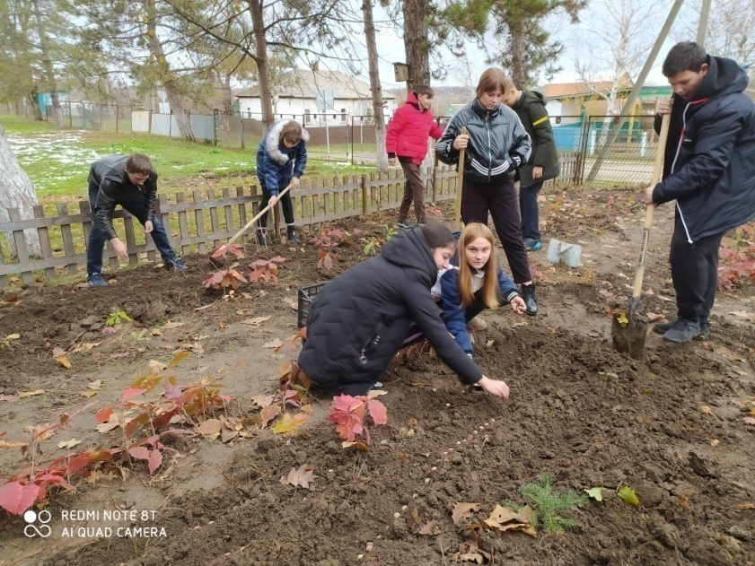
Рисунок 1 Посев семян в питомнике
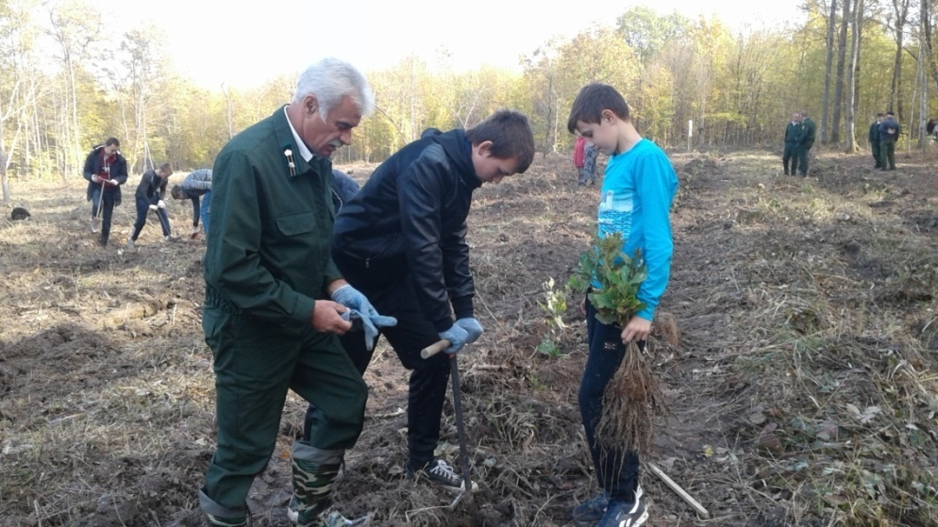
Рисунок 2 Посадка лесных культур под меч Колесова
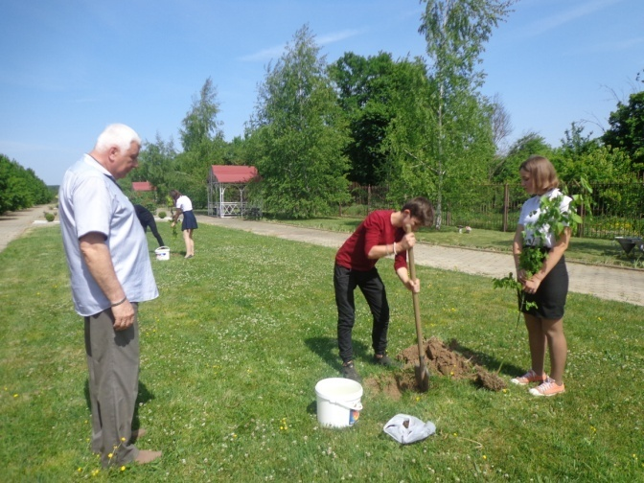
Рисунок 3 Посадка деревьев на территории «Горячеключевского Дома- интерната для престарелых и инвалидов»
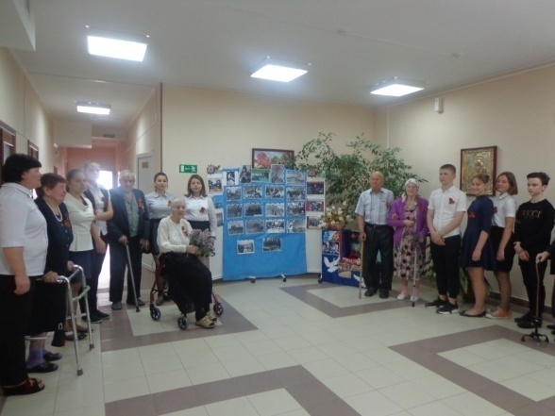
Рисунок 4 Участники мероприятия «Связь поколений»
Встреча волонтеров
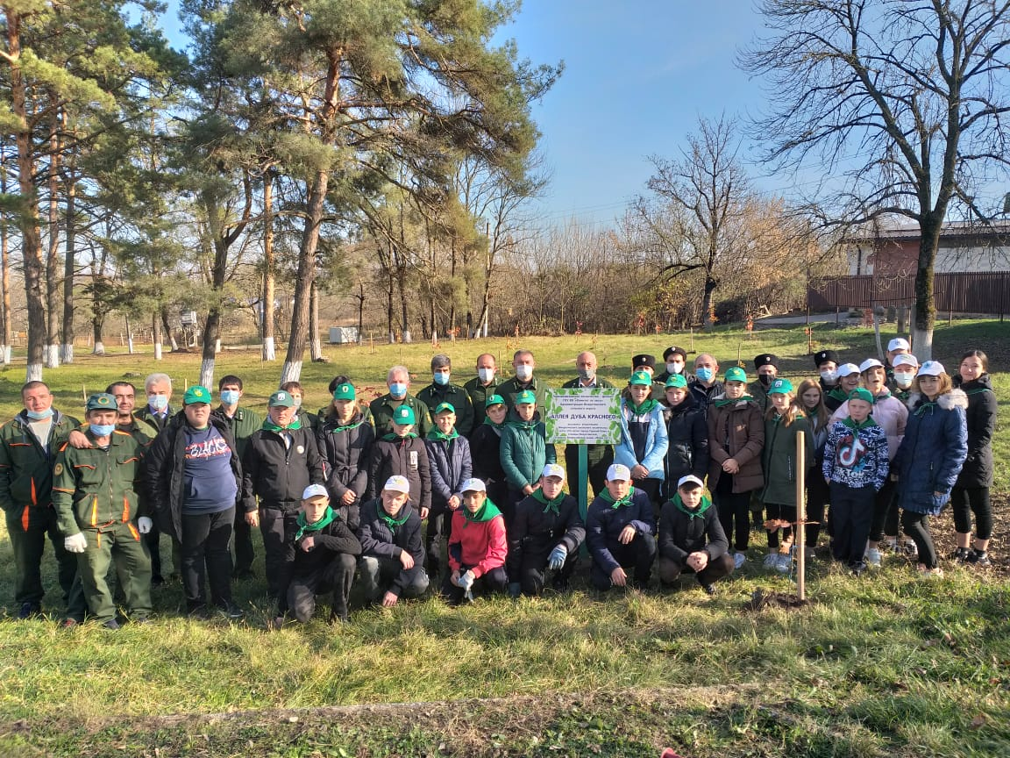
Рисунок 5 Участники Всероссийской акции «Сохраним лес»

